PLANO DE AULA
 | NOME COMPLETO DA ESCOLA: CEMI-Centro Educacional Municipal de Iomerê  DIRETORA: Marta Maria Falchetti  COORDENADORA: Tânia Gonçalves da Silva Bressan  ORIENTADORA: Marinez Zanetti Zago  SECRETÁRIA: Roseli Aparecida Fiuza da Rosa Civiero  PROFESSOR: Eliane Andreola  DISCIPLINA: Atendimento Educacional Especializado (AEE)  TURMA: AEE  DATA: 09 de abril de 2020 a 13 de abril de 2020.
ALUNO: Alice Isabeli 2°, Aline 6°, Cristian 6°, David 4°, Eduarda 7°, Emilia 4°, Erick 2°, Erica 6°, Ettori 7°, Felipe 1°, Fellipe 5°, Fernanda 4°, Igor 2°, Lorenzo 2°, Luis Felipe 7°, Maisa 6°, Natalia 4°, Nicolas 6°, Patricia 7°, Raelly 9°, Vinícius 2°, Vitor Renan 4° e Wladimir 4°.

Tempo previsto para a realização: 3 a 4 períodos de 45 minutos.

Habilidades e objetivos da aula:
*Realizar um acróstico referente a música;
*Estudar a letra da música referente a Páscoa (Um Certo Galileu – Padre Zézinho);
*Trabalhar palavras da música estudando letras, sílabas (grafema e fonema).
Objetivo Geral do plano de aula do AEE: Trabalhar metodologias alternativas e diferenciadas, para o complemento e suplemento das atividades dos conteúdos do ensino regular, adaptando, reorganizando e dando continuidade ao processo de alfabetização, enfatizando a necessidade de aprendizagem dentro do nível de compreensão e comportamental de cada aluno.
Formas de Avaliação: Complementar e suplementar os conteúdos do ensino regular, através da participação individual do aluno.

Outros:
Estamos na 3° organização do plano de ensino do AEE.
Atividades:
Tema: Páscoa.
*Os alunos do 1° ano irão reconhecer as letras das palavras da música (família ajude o aluno dizer o nome de cada letra se possível associado ao som da letra);
*Os alunos do 2°, 3° e 4° ano e os alunos (Maísa, Mateus, Erica, Natália e Mayara) irão fazer um acróstico referente a música.
*Os alunos do 5°, 6°, 7° e 9° ano irão ler a letra da música e fazer cinco frases sobre música.
Estou à disposição no privado. Professora Eliane Andreola.

ANEXOS
ANEXO 1 – Música.
Um certo dia, a beira mar
Apareceu, um jovem Galileu
Ninguém podia, imaginar
Que alguém pudesse amar
Do jeito que ele amava
Seu jeito simples de conversar
Tocava o coração de quem o escutava
E seu nome era Jesus de Nazaré
Sua fama se espalhou e todos vinham ver
O fenômeno do jovem pregador
Que tinha tanto amor
Naquelas praias, naquele mar
Naquele rio, em casa de Zaqueu
Naquela estrada, naquele sol
E o povo a escutar histórias tão bonitas
Seu jeito amigo de se expressar
Enchia o coração, de paz tão infinita
E seu nome era Jesus de Nazaré
Sua fama se espalhou e todos vinham ver
O fenômeno do jovem pregador
Que tinha tanto amor
Em plena rua, naquele chão
Naquele poço em casa de Simão
Naquela relva, no entardecer
O mundo viu nascer
A paz de uma esperança
Seu jeito puro de perdoar
Fazia o coração voltar a ser criança
E seu nome era Jesus de Nazaré
Sua fama se espalhou e todos vinham ver
O fenômeno do jovem pregador
Que tinha tanto amor
Um certo dia, ao tribunal
Alguém levou o jovem galileu
Ninguém sabia qual foi o mal
E o crime que ele fez; quais foram seus pecados
Seu jeito honesto de denunciar
Mexeu na posição de alguns privilegiados
E mataram a Jesus de Nazaré
E no meio de ladrões puseram sua cruz
Mas o mundo ainda tem medo de Jesus
Que tinha tanto amor
Vitorioso, ressuscitou
Após três dias, a vida ele voltou
Ressuscitado, não morre mais
Está junto do pai
Pois ele é o filho eterno
Mas ele vive em cada lar
E onde se encontrar um coração fraterno
Proclamamos que Jesus de Nazaré
Glorioso e triunfante, Deus conosco está
Ele é o Cristo e a razão da nossa fé
E um dia voltará!

ANEXO 2 – Palavras da música.

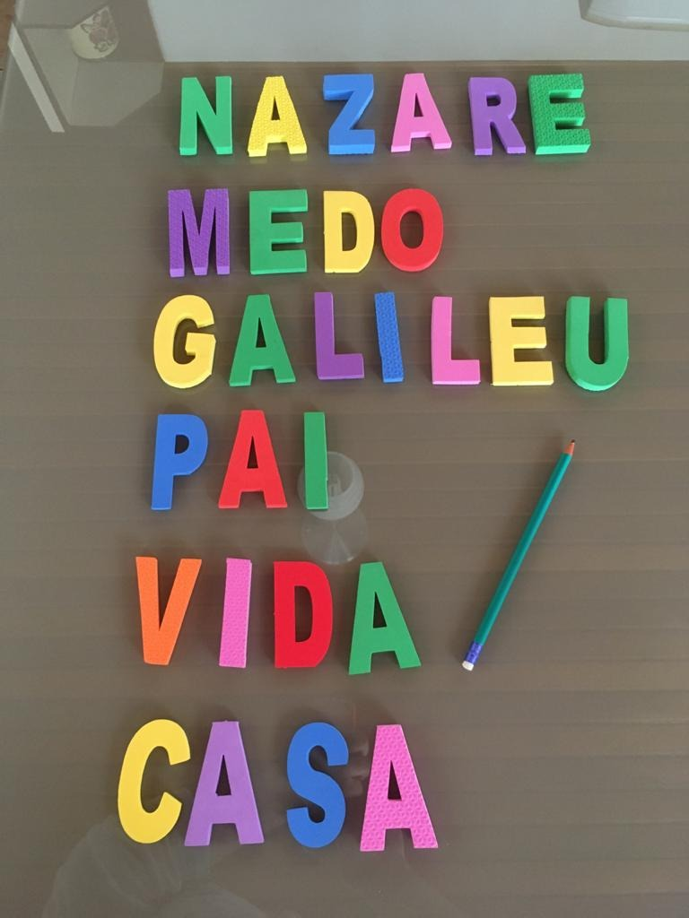

ANEXO 3 – Acróstico.

